羔羊饲料如何配制，自配羔羊精料补充饲料
在养殖羔羊搭配饲料的方法要知道的，科学的饲料配方能够提高羊的育肥速度，满足各种营养需求，提高免疫力，可提前出栏，增加经济效益。现在为大家简单介绍羔羊的饲料配方，供参考：
羔羊饲料自配料​
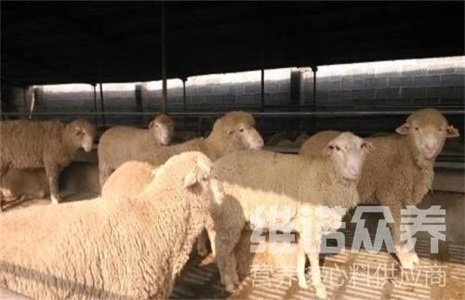
一、羔羊肥育饲料自配料：
1、玉米58%、棉籽粕10%、酵母10%、麸皮20.9%、骨粉0.8%，维诺育肥羊多维0.1%，维诺霉清多矿0.1%，维诺复合益生菌0.1%。
2、玉米30%、麸皮27.7%、菜籽饼20%、棉籽饼20%、食盐2%。维诺育肥羊多维0.1%，维诺霉清多矿0.1%，维诺复合益生菌0.1%。
在养殖羔羊时，要注意养殖方法，保证羔羊的健康生长，才能够提高羊的效益。选择好的饲料喂养很关键，育肥羊多维快速补充多种营养维生素，提高免疫力，抗应激，充分体现了羔羊的营养成分，不仅节省饲料，快速提高养殖户的效益。
​

